图书管理软件开发文档
一、前言：
本软件是为我外甥的书店特别开发的，是一个学校边的小型图书出租店，只做出租业务，并不出售！从5月1号起系统投入使用，期间发现的BUG都已经一一改正，目前使用一切正常。

二、本软件的特点：
- 界面简洁，操作容易；
- 可批量自动添加图书，方实用；
- 新旧书分开管理，独创的日租金计算方法设置方便；
- 会员分初、中、高、VIP四级管理；

三、软件菜单（功能）设计：
- 日常操作：新书入库、会员登记、租借管理（包括出租和归还管理）、会员充值、暂时离开、退出系统；
- 数据管理：图书管理、会员管理、租借列表、提醒器、利润统计、帐簿清算；
- 系统维护：重新登录、修改密码、系统设置、数据备份、还原数据、数据压缩（用到个外部Dll文件）
- 帮助：帮助、注册、关于。

四、软件窗口设计：
- 启动窗口：启动时出来个图片，做些系统初始化工作；
- 登录窗口：用户登录，和修改密码都用此窗口；
- 主窗口：除常菜单、工具栏、状态栏外；中间分两部份：左边用卷帘菜单放一些功能的快捷方式，和显示数据信息，右边用超级列表框显示图书、会员和租借表列的内容。
- 添加图书窗口：添加图书、修改删除等功能都用此窗口；
- 添加会员窗口：添加会员、修改删除、会员充值前的信息窗口等用此窗口；
- 租借管理窗口：租书和借书管理，其中的图书信息和会员信息分组框内容和添加图书、添加会员的信息分组框内容雷同，嘻直接拷来就可以用了‘
- 查找窗口：查找会员和图书时用；
- 充值窗口：给会员充值或是退钱时用；
- 设置窗口：设置基本信息、租金管理和会员管理的地方；
- 润统计窗口：显示所赚到的钱，并以列表和图表的形式展现出来；
- 提醒器窗口：如果借书时间超过一定时间就提醒书店老板；
- 图书类型管理窗口：管理图书类型；
- 注册窗口：注册软件用；
- 关于窗口：显示一些关于信息；

五、数据库设计：
- 库总结构设置
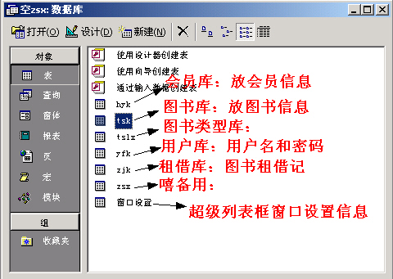

- 会员库结构设置：
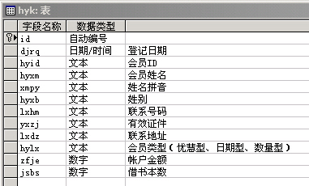
- 图书库结构设置：
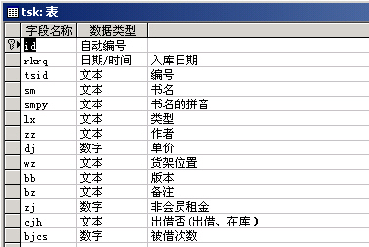
- 图书类型库结构设置：
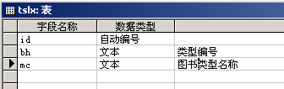
5、用户库库结构设置：
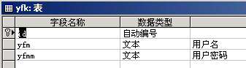
6、租借库库结构设置：
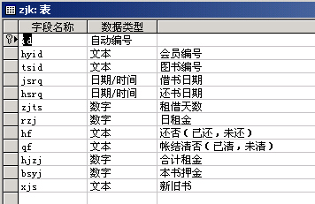
7、备用库库结构设置：
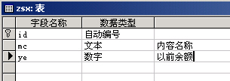
8、窗口设置库库结构设置：
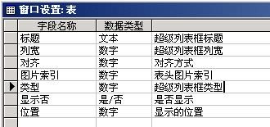
五、最后说两句：
发现易真的挺好学的，嘻（拍下马屁先）。虽说这软件写的功能不强大，技术含量也不高，不过绝对好用，目前网上找不到比这个更适合于小型书店的管理软件了（咣当！谁摔倒了，哈）。外甥已经用了一个来月，他说很好用，所以是顾客说的不是我说的，嘻！他还说要请我喝喜，我还以为他要结婚了呢，他说叫我结婚然后请我喝我的喜酒，我晕倒～～！
首先真心的感谢我父母，天下父母亲真的太伟大了，生我们养我们，什么要求都没有，只希望我们过的好，混的有出息！“女朋友和老妈掉水里你先救谁？”这个精典问题你女朋友可能会经常问你，不过你老妈一定不会问。因为女朋友想知道她对你重不重要，老妈却根本不会去想这个问题，因为老妈不在乎她在你心中重不重要，她只希望你过的好！（兄弟们想报答父母，那就努力混个人样出来吧）。退伍以来一直不顺，去年做生意又亏了，钱虽不多，不过打击真的不小。唉现实太惨酷！而且去年还发生一件比亏钱还要伤心的多的事，郁闷啊，现在还没解决。那时候真的是一有空就会想心事，想起来人就烦，然后就想找点事做充实自己，唉，也可以说是生活迫，去一家小厂做了会计。工作中发现一些数据管理起来比较麻烦，就想到自己写个软件，就想起易。大概2000或99年，反正是当兵前知道易，不过那时候功能不强，也没什么教程总之就是没学啦。不过我倒是一直记得易语言，所以想到写软件我就到网上找找看，结果真的找到了，我晕，我还以为没了的呢，哈。于是从11月注册开始就开始学，刚开始学学停停也不怎么用心的啦，后来花了钱买了正版才有心学些（嘻，交了学费才有心学，买易的时候正赶上我发工资一气发了4800，又赶上易优慧，再加上我真的是想以行动支持易，不管你们信不信啦，从第一次接触就有某种感情在里面啦，反正易是我以前知道的唯一一款可以用中文写软件的软件，绝对支持，嘻本人看到E文头就晕了，跟爱国无关，哈。说到这还真的要感谢吴涛一下了，希望易越做越好！）
唉，乱七八糟说了一堆，不好意思，不说了！最后再感谢一下世恒、王军、神2、近在眼前（API和发信息方面的高手Y）、银MM、龚MM、香烟兄（我刚学的时候烟兄挺热心的，最近好像神龙见首不见尾，嘻，烟兄好像真的像他说的不是高手一族，不过绝对是个热心人，哈，当然比我可高多了）…………嘻，要感谢的人太多了，那此英文名的我记不住！本软件的部份代码可能是借用自哪位高手的例程，在这里说真谢谢啦！！

上等兵
2005-06-03

